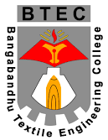
বঙ্গবন্ধু টেক্সটাইল ইঞ্জিনিয়ারিং কলেজ
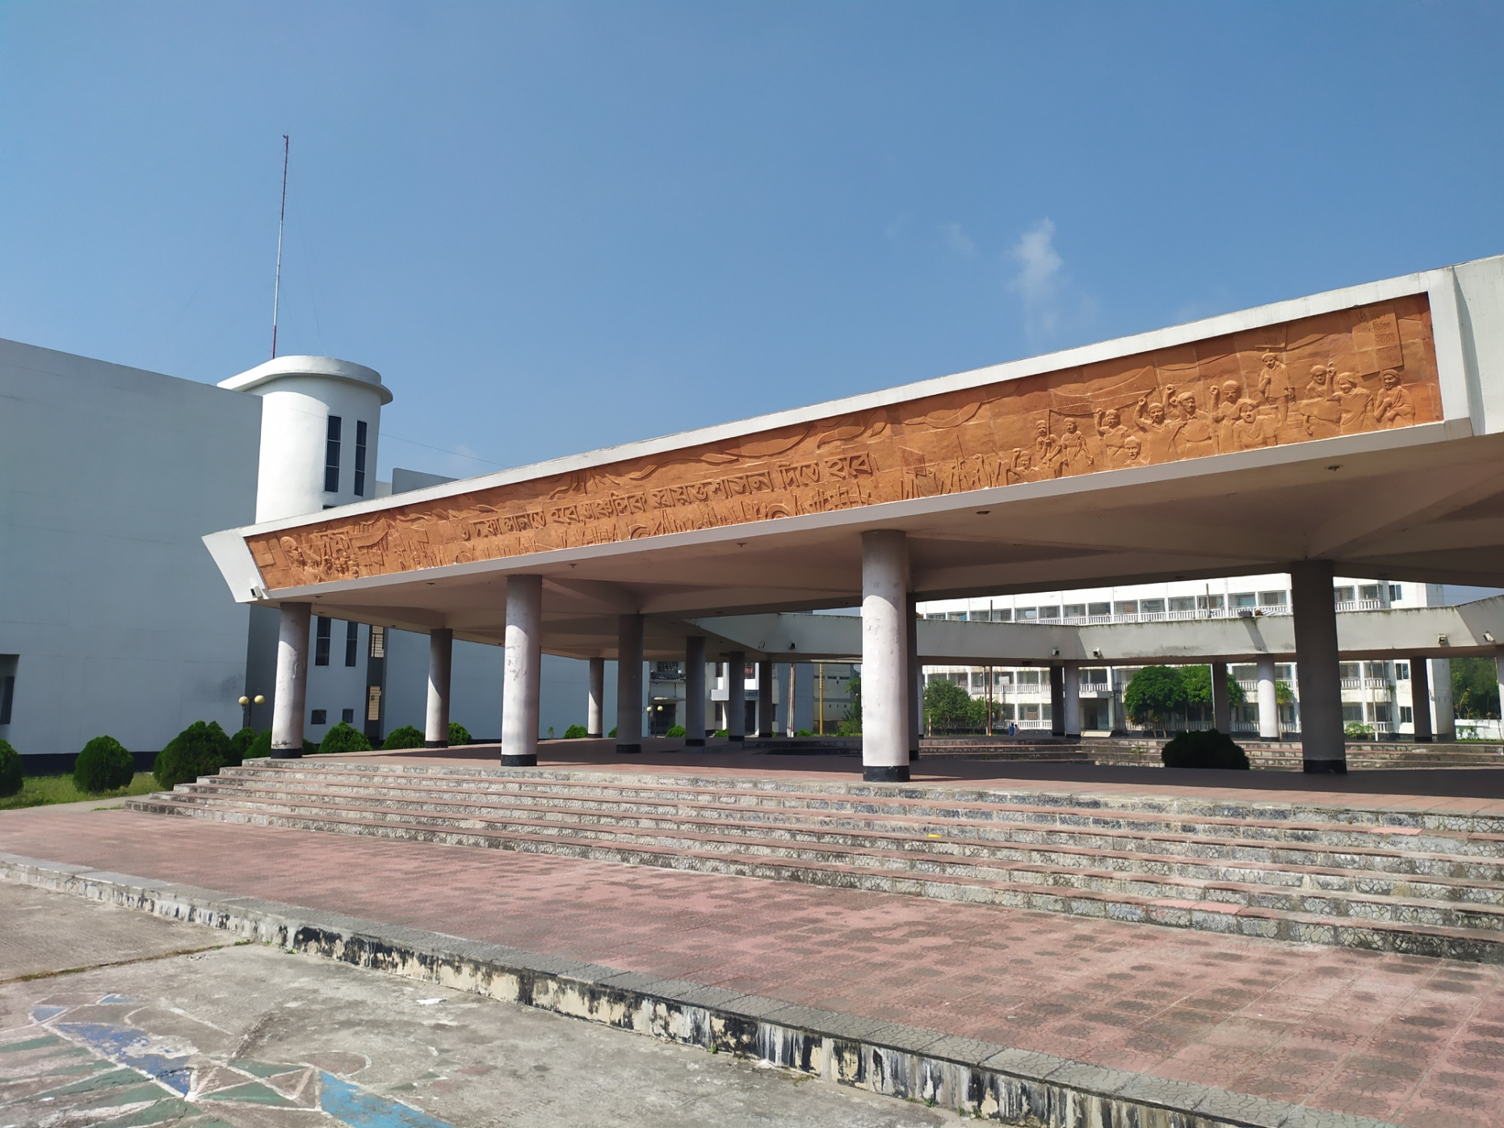
বার্ষিক প্রতিবেদন
2022-2023

বঙ্গবন্ধু টেক্সটাইল ইঞ্জিনিয়ারিং কলেজ
কালিহাতী, টাঙ্গাইল

